Протокол № 19
заседания членов Совета Некоммерческого партнерства «Межрегиональное объединение дорожников «СОЮЗДОРСТРОЙ»

г. Москва 12 июля 2016 года

Форма проведения: очная

Присутствовали члены Совета: Кошкин Альберт Александрович – Президент ОАО «Сибмост», Хвоинский Леонид Адамович – генеральный директор СРО НП « МОД «СОЮЗДОРСТРОЙ», Андреев Алексей Владимирович – генеральный директор ОАО «ДСК «АВТОБАН», Нечаев Александр Федорович – Председатель Совета директоров ООО «Севзапдорстрой», Рощин Игорь Валентинович – Первый заместитель генерального директора ОАО «Дорисс», Любимов Игорь Юрьевич – генеральный директор ООО «СК «Самори», Лилейкин Виктор Васильевич – генеральный директор ЗАО «Союз-Лес», Данилин Алексей Валерьевич – Исполнительный директор ООО «Магма 1», Вагнер Яков Александрович – Генеральный директор ООО «Стройсервис», Абрамов Валерий Вячеславович – генеральный директор ЗАО «ВАД», Власов Владимир Николаевич – генеральный директор ПАО «МОСТОТРЕСТ».

Повестка дня:

- Рассмотрение заявления члена СРО НП «МОД «СОЮЗДОРСТРОЙ» о внесении изменений в Свидетельство о допуске к видам работ, которые оказывают влияние на безопасность объектов капитального строительства на особо опасных и технически сложных объектах, объектов использования атомной энергии, согласно Перечня видов работ, утвержденного Приказом № 624 Минрегионразвития России от 30.12.2009 г.;

По первому вопросу: выступил генеральный директор НП МОД «СОЮЗДОРСТРОЙ Хвоинский Л.А. – в соответствии с поданным заявлением, предлагаю внести изменение в Свидетельство о допуске к работам, которые оказывают влияние на безопасность объектов капитального строительства, включая особо опасные и технически сложные объекты, согласно Перечня видов работ, утвержденного Приказом № 624 Минрегионразвития России от 30.12.09 г. следующей организации – члену Партнерства: ООО «Мосты Сибири и Антикоррозионные технологии».

Решили: Внести изменение в Свидетельство о допуске к работам, которые оказывают влияние на безопасность объектов капитального строительства включая особо опасные и технически сложные объекты, согласно Перечня видов работ, утвержденного Приказом № 624 Минрегионразвития России от 30.12.09 г. следующей организации - члену СРО НП «МОД «СОЮЗДОРСТРОЙ»: ООО «Мосты Сибири и Антикоррозионные технологии».

Голосовали:
За – 11 голосов, против – нет, воздержался – нет.

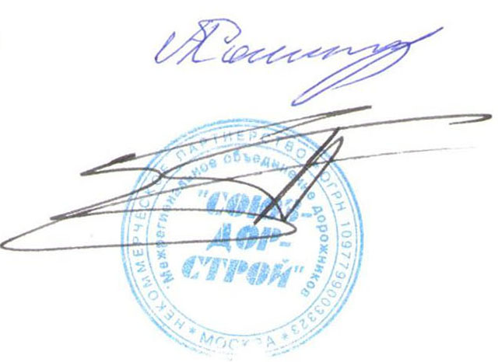
Председатель Собрания Кошкин А.А.

Секретарь Собрания Суханов П.Л.

